Lab4 消抖代码正确性与严谨性讨论

消抖源代码
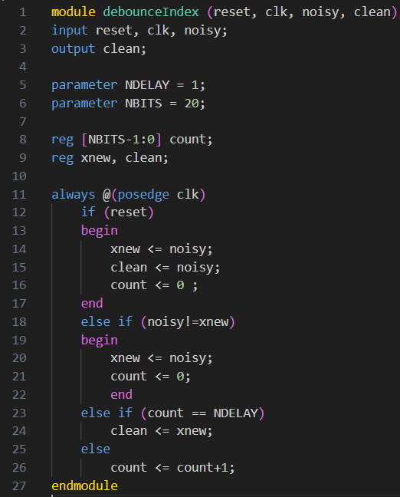
仿真源代码

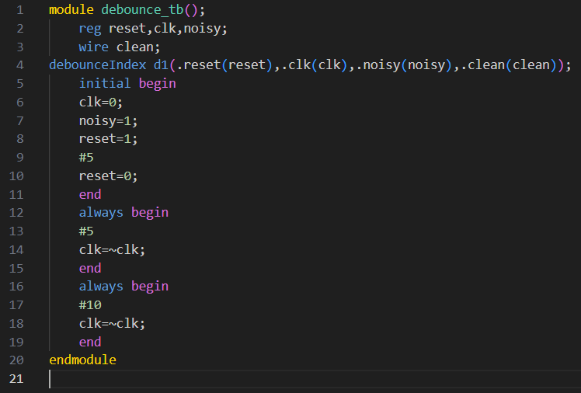

错误结果1：
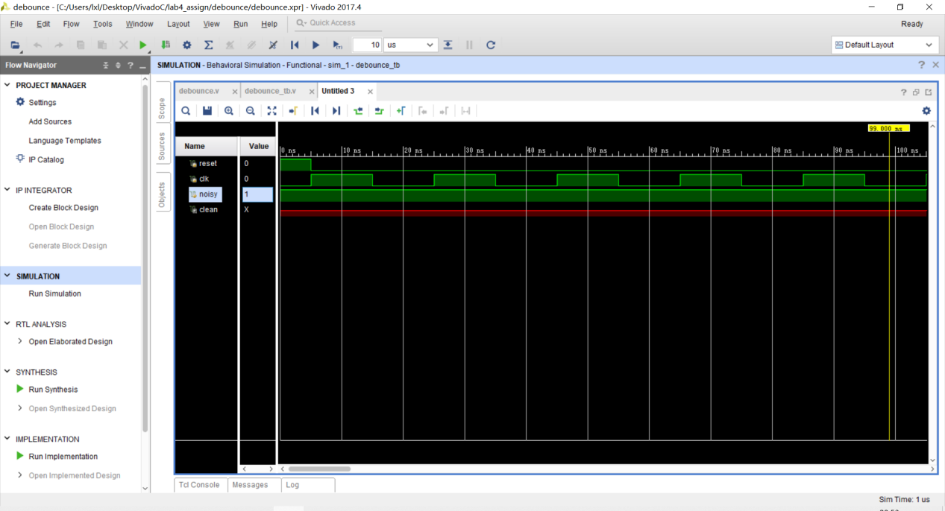
提问：已经设置了reset了，为什么clean输出的信号还一直是红色信号

答案：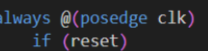reset未进入时钟上升沿，故未被读取
解决方法1：更改仿真代码第9行为#15
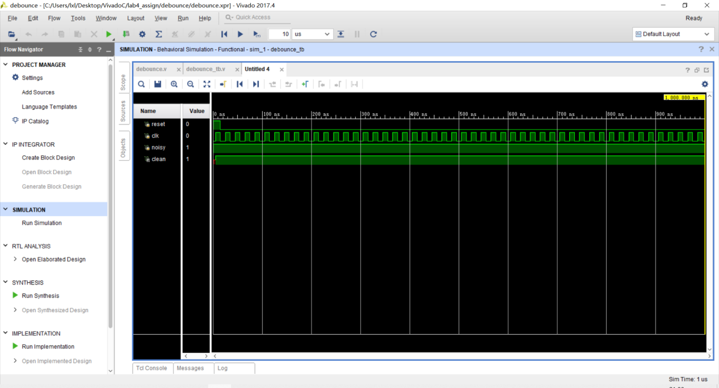
是否严谨？难道需要后续使用这个模块的人清楚的了解到reset的设定时长？
解决方法2：更改源代码第11行always @(posedge clk) 为always @(posedge clk or posedge reset)
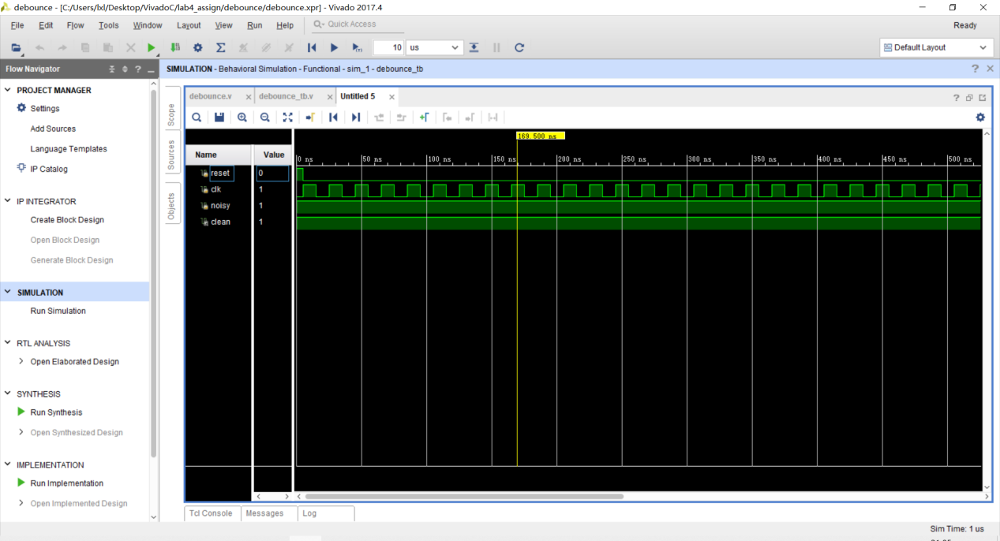

在用解决方案2修改了debounce代码以后：
提问，当置源代码第5行parameter NDELAY = 3时；如下波形应该产生什么结果？从消抖功能的角度，他应该产生什么样的结果？
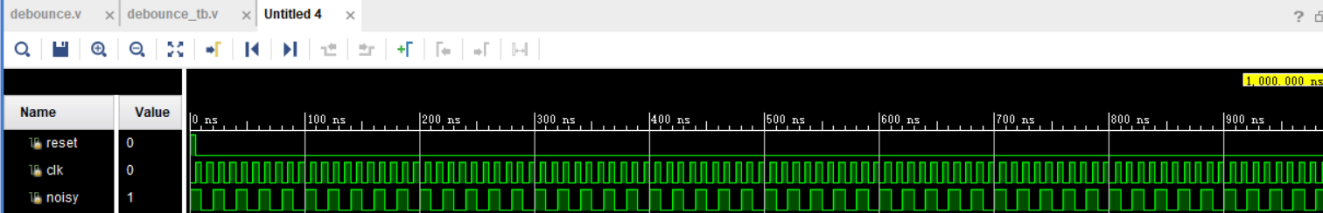

答案：
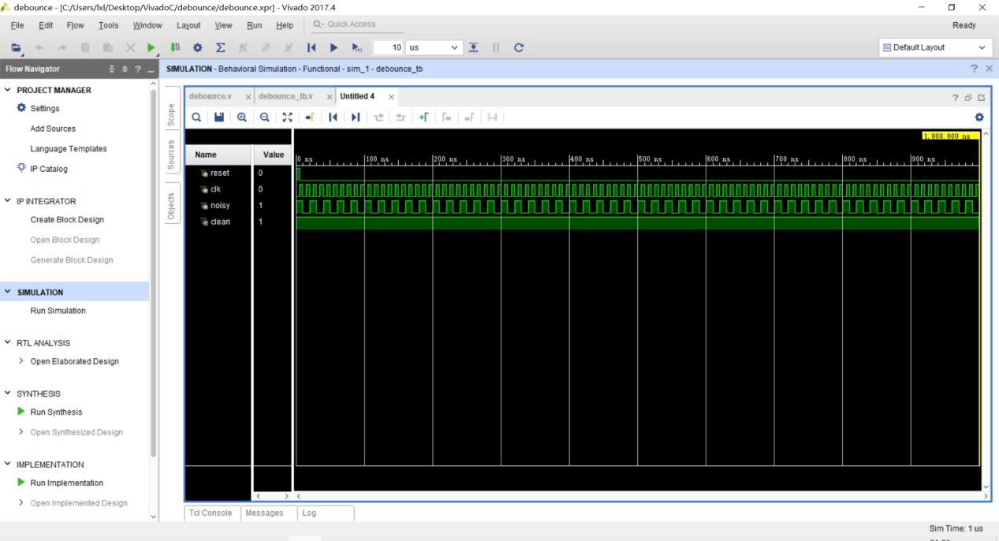
为什么？为什么未实现消抖功能？
电路图分析：
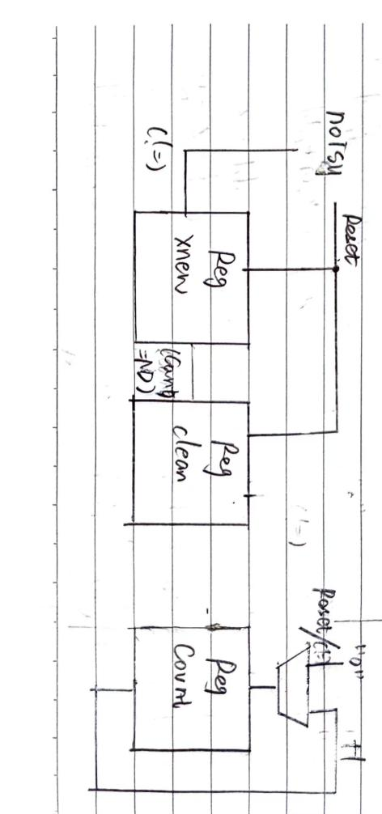
一种解决方案：
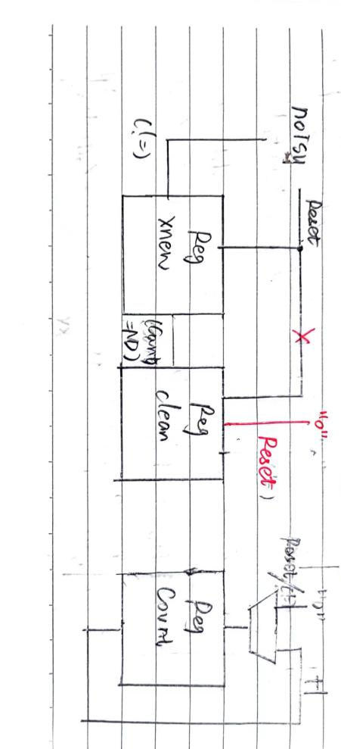
即更改源代码第15行 clean <= noisy为 clean <= 0;
仿真结果
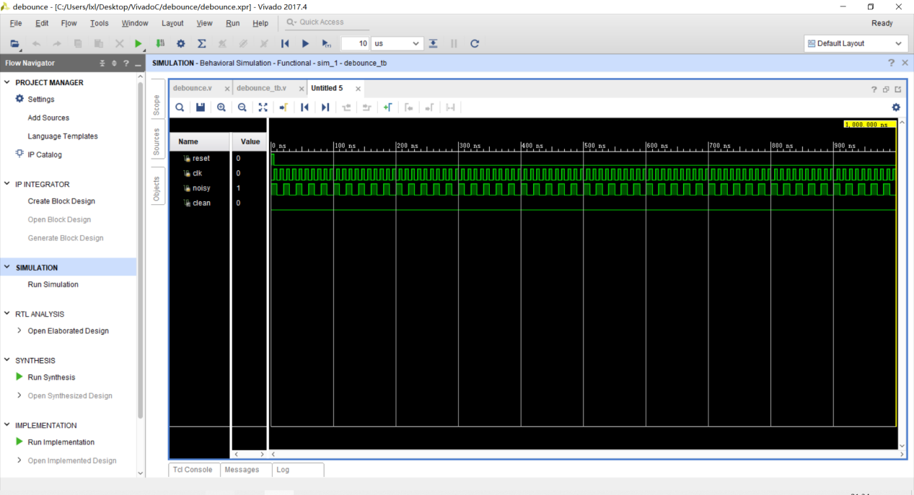
消抖成功，且不影响正常状态工作
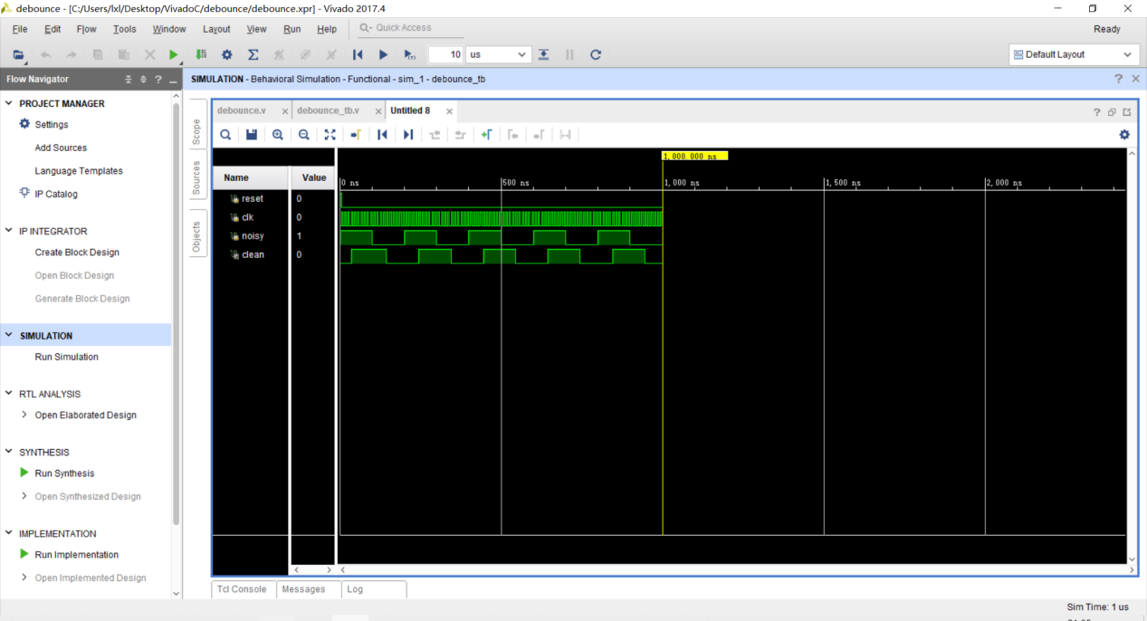

提问：在我们编写lab4的过程中大部分人并没有做上述两个更改，却也能得到正确的实验结果。包括助教也认为lab4 deboounce代码可以直接使用，为什么？
答案：1、正常实验中reset时间绝对够长，能包括时钟上升沿
- 正常实验中较难出现2中情况（reset和noisy同时为高电平，且低电平积累永远未达到有效值）

综上，debounce设计问题非常大，完全可以自己重新设计一个（

